1. 按电脑的windows+R键，弹出运行对话框，在对话框中输入:\\10.10.0.5

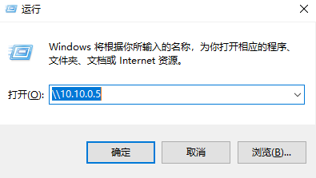

1. 然后回车出现以下文件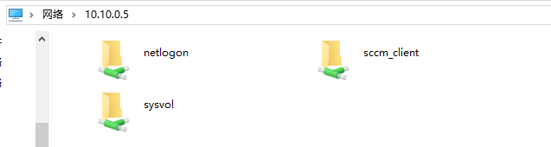
2. 然后把共享盘整个关闭，等待一分钟左右就可以了，（前提是使用人的工号一定要有外网权限才可以）